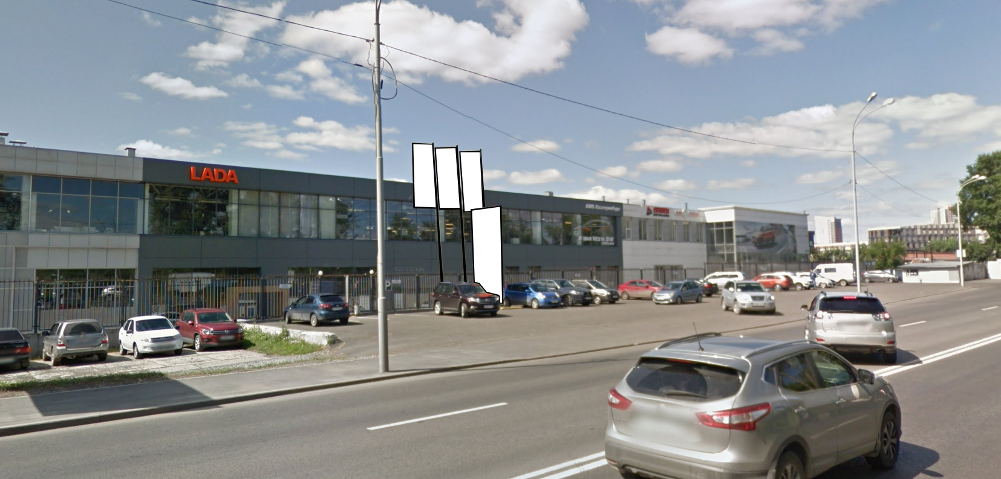
Код места | Адрес | Тип* | Вид | Площадь информационных полей, кв. м | Размеры, м  (высота, ширина) | Количество  сторон
0613217 | пер. Базовый, 10 (позиция № 2) | 1 | Нестандартная | 16,44 | 6х1,37 | 2

